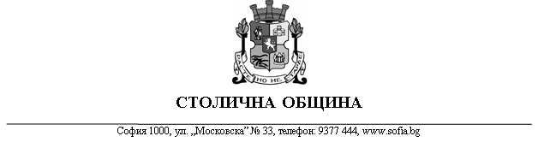
ДО
КМЕТ НА РАЙОН
ДО
ДИРЕКТОР НА училище
Към наш № СОА18-УЗ21-1893/08.11.2018 г.

ОТНОСНО: Покана за участие в Осми турнир по плуване за Купа ‚София“ -2018 г.

УВАЖАЕМИ/а Господин / Госпожо КМЕТ,
УВАЖАЕМИ/А Господин/ Госпожо директор,

Столична община, Дирекция “Превенция, интеграция, спорт и туризъм” /ПИСТ/ в партньорство с Национална спортна академия „Васил Левски” и Български червен кръст и със съдействието на Регионалното управление по образование - София град, МОН организира Осми турнир по плуване за Купа „София” – 2018 година.
Събитието е включено в Годишния календар за спортни дейности на Столична община и е в подкрепа на инициативата „София Европейска столица на спорта“.
Спортната надпревара предоставя възможност на учениците от град София да демонстрират своите плувни умения, както и да наблюдават демонстрации по водно спасителна дейност. На учениците от VIII-XII клас ще бъде предоставена възможност да проявят своите умения за оцеляване във водна среда, като участват в смесена щафета с елементи на водно спасяване.
Турнирът по плуване „Купа София“ ще се проведе на 11 и 12 декември 2018 година /вторник и сряда/, в басейн „Мадара“ на Национална спортна академия „Васил Левски“ за три възрастови групи – 5-7 клас; 8-10 клас и 11-12 клас.
Техническата конференция ще се състои на 10 декември /понеделник/, на ул. „Оборище” 44, етаж 1, заседателна зала, дирекция ПИСТ.
Заявки за участие и Документи се приемат само на Техническата конференция.

УВАЖАЕМИ/А Господин/ Госпожо директор,

В тази връзка, моля за Вашето съдействие при уведомяване и осигуряване присъствие на учителите по физическо възпитание и спорт от повереното Ви училище за участие:
- Техническа конференция – 10 декември 2018 г. /понеделник/ – 12.00 – 14.00 часа.
- Турнир по плуване – 11 и 12 декември 2018 г. /вторник, сряда, / от 14.00 до 17.30 часа, както следва
- 5-7 клас – 11.12.2018 г. /вторник/
- 8-10/11-12 клас – 12.12.2018 г /сряда/

ПРИЛОЖЕНИЯ: 4 броя листа

С УВАЖЕНИЕ………………………… /ДОЦ. Д-р Тодор Чобанов/
Заместник - кмет на Столична община

Съгласувал:………………………………. Изготвил:………………………………
д-р Ирена Димитрова Валентина Ликова
Директор на дирекция ПИСТ ст. експерт в дирекция ПИСТ

